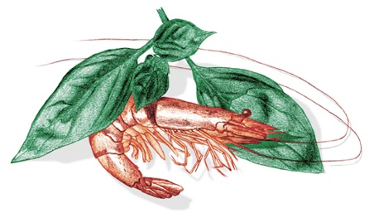

Il Santo Natale in riva al mare

Le bollicine con la quiche di erbette e maggiorana su zuppetta di porcini

&&&

Il Cappon Magro della tradizione Ligure in un arbanella, lo scampo al vapore e la salsa cremosa alla Genovese

Sformato caldo di Reggiano, passatina di zucca e crumble di nocciola Piemonte

&&&

Rotolino di crespella ripieno con borragine, erbette odorose e ricotta con il sughetto di crostacei e frutti di mare

&&&

Baccalà mantecato a brandacujon, crema di piselli e chips di panissa e terra di olive Taggiasche

Tacchino della Tradizione farcito con pistacchi e castagne su crema di topinambur e salsa al timo,

&&&

La “Panera”: semifreddo al caffè, salsa al cioccolato bianco e
briciole di torta sbrisolona

Caffè con piccola pasticceria, frutta secca e il nostro panettone alla Genovese

Il menù è proposto 70 euro compreso aperitivo, acqua e caffè (vini esclusi)

